Guide Technique  Jura Bike Marathon 2023 – Vallorbe/CH | UCI classification : C1 VTT XCM Date: 21.05.2023  Samuel Lovey

Table des matières
1. Catégories UCI 2
2. Catégories Kids & Fun 2
3. Échelle des points et prix en argent 2
4. Entraînements officiels 2
5. Assurance 3
6. Zone de départ 3
7. Réunion des chefs d'équipe 3
8. Inscription 3
9. Cérémonies de remise des prix 4
10. Résultats 4
11. Antidopage 4
12. Entreprise de chronométrage 4
13. Stationnement 4
14. Hébergement 4
15. Zone d'équipe 5
16. Les courses de la Jura Bike Marathon 5
17. Plan du parcours 6
18. Contact 6
19. Premiers secours 6
20. Autres règlements 7

1. Catégories UCI XCM
Hommes Elite
Femmes Elite
L'horaire peut être consulté sur le site Web

2. Catégories Kids & Fun
- Populaires
- Soft U9
- Cross U11
- Rock U13
- Méga U15
- Cadets U17
- Juniors U19
- Fun Masters, Hommes, Seniors 1, Seniors 2, Femmes, E-Bike
Le programme des courses est disponible sur le site internet.

3. Échelle des points et prix en argent
Le barème des points et le montant des prix sont basés sur les directives de l'UCI.
Le barème des points ainsi que le prix en argent suivront exactement les règles UCI MTB XCM.
Hommes & Femmes Elites
1er : Frs 600.- 6ème : Frs 200.-
2ème : Frs 500.- 7ème : Frs 150.-
3ème : Frs 400.- 8ème : Frs 125.-
4ème : Frs 300.- 9ème : Frs 100.-
5ème : Frs 250.- 10ème : Frs 50.-

4. Entraînements officiels
Samedi / Dimanche :
Course enfants : possible jusqu’à 30’ avant le départ
Parcours XC & XCM : samedi toute la journée (hors zone de départ et d'arrivée)

5. Assurance
L'assurance est à la charge des participants. L'organisateur ne pourra être tenu responsable de tout dommage de quelque nature que ce soit.
Tous les participants doivent être couverts par une assurance maladie, accident et responsabilité civile suffisante.

6. Zone de départ
Tous les participants sont priés d'arriver à temps sur la ligne de départ/d'arrivée. Un appel sera effectué pour les catégories Elite du XCM 15’ avant l’heure de départ.
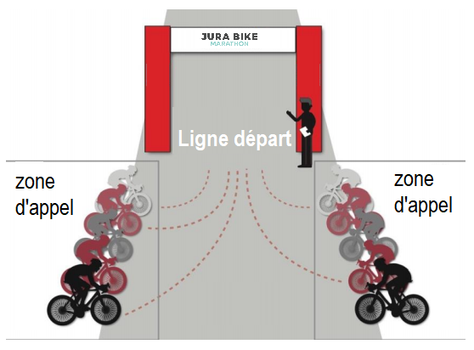

7. Réunion des chefs d'équipe
L'horaire et le point de rendez-vous de la réunion des chefs d'équipe est prévu le samedi 20 mai de 16h à 19h lors du retrait des dossards à la Halle des Fêtes de Vallorbe. Le bureau des courses se tient à disposition des chefs d’équipe pour tous renseignements.

8. Inscription
L'inscription en ligne est possible jusqu’au mercredi 17 mai 2023 à 23h59 sur le site de notre chronométreur MSO SWISS.
- Inscriptions - Jura Bike Marathon by Scott - MSO
Les inscriptions tardives pour les non licenciés UCI sont possibles jusqu’à 60’ avant le départ de la catégorie de course

9. Cérémonies de remise des prix
Les Flower cérémonies ont lieu immédiatement après l’arrivée des 3ers scratch Hommes & Dames de la catégorie XCM.
Le top 10 des catégories XCM Hommes & Femmes Elite seront appelés lors de la remise des prix officiel. Elle se déroulera vers 15h30.
Pour les autres catégories adultes, les 3 premiers seront appelés.
Pour les catégories jeunesses les 5 premiers des différentes catégories seront appelés.
Les changements seront annoncés par le speaker juste après la course.

10. Résultats
Les résultats peuvent être consultés en ligne dès le passage de la ligne d’arrivée.
- Description - Jura Bike Marathon by Scott - MSO

11. Antidopage
Des salles séparées sont disponibles pour le contrôle antidopage. Ceux-ci sont balisés en conséquence. Immédiatement après la course, un commissaire de la course accompagnera les pilotes sélectionnés.

12. Entreprise de chronométrage
MSO Sàrl
Victor-Helg 18
2800 Delémont
Tel: +41 (0)32/493 32 61

13. Stationnement
Merci d'utiliser les trois parkings mis à disposition par la course. Ceux-ci sont indiqués lors de l’entrée dans le village. Veuillez respecter les consignes des officiels.

14. Hébergement
Les places de campings peuvent être réservées sur le lien ci-dessous :
https://sports-loisirs-vallorbe.ch/camping/
Plusieurs possibilités de logement existent sur Vallorbe :
- Hôtel La Concorde
- Auberge pour Tous
- B&B Vallorbe
A noter que l'organisateur n'a aucune influence sur la capacité.
Il existe de nombreux hôtels également à la Vallée de Joux, Ballaigues et Orbe. Ils sont situés à proximité de la zone de course.
Nous mettons en place une zone réservé au bus aménagé ainsi qu’au camping car sur le parking du Frézillon à côté de la zone de départ/arrivée. Il y aura des toilettes à disposition mais il n’y a pas de services de raccordement électrique.

15. Zone d'équipe
Les exposants, clubs et équipes peuvent réserver leur espace de stand via le mail info@jura-bike-marathon.ch .
La superficie est limitée et les réservations doivent être faites au moins deux semaines avant l'événement.

16. Les courses de la Jura Bike Marathon
Vous trouverez de plus amples informations sur toutes les courses de la Jura Bike Marathon sur le site Internet.
Tous les participants recevront également une lettre d'information officielle par e-mail au moins 5 jours avant chaque événement.
Pour plus d'informations sur la Jura Bike Marathon, veuillez visiter le site Web.
https://jura-bike-marathon.ch/

17. Plan du parcours &Tech/Feedzone

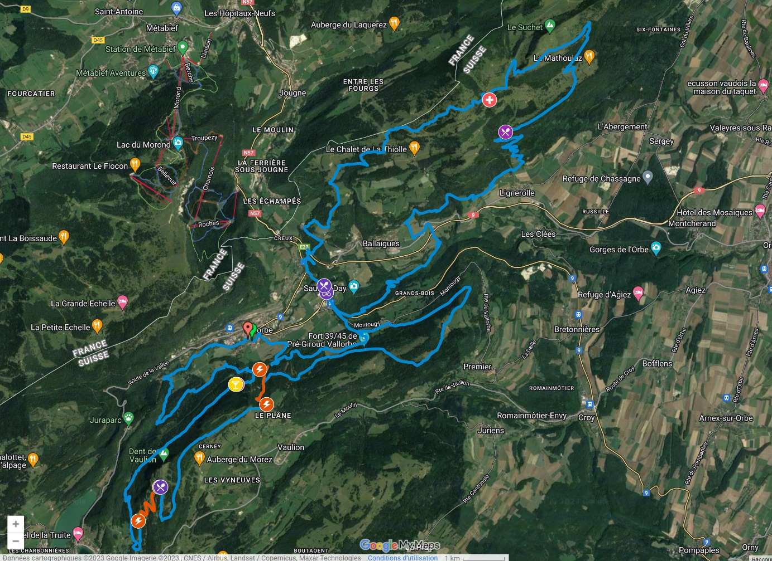
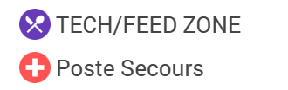
- Tech/Feed Zone | Km 18.1 = Zone ravit 1 (Suchet)
- Tech/Feed Zone | Km 36.1 = Nouvelle Gare Le Day, zone ravit 2
- Tech/Feed Zone | Km 56.1 = Ravitaillement La Dt de Vaulion
LINK : https://www.google.com/maps/d/u/0/edit?mid=1jR3uz9FNR-CVG48bCOhcy7YZV4XFhfA&usp=sharing

18. Contact
Direction de course | Lovey Samuel | +41 79 474 54 03
Commissaire International UCI | M. OLDANI Vittorio | + 39 338 961 4805
Swiss cycling commissaire | M. Fritz Gafner | +41 77 401 97 30
Swiss cycling commissaire | M. Heinz Hauser
Doping control officer | Swiss Olympic
Responsable sécurité & plantons | Truan Stéphane | +41 79 501 95 38
Responsable poste ravitaillement Dt de Vaulion | Christinet Fabien | +41 79 659 18 13
Responsable poste ravitaillement Le Suchet | Lambelet Jean-Michel | +41 79 705 41 30
Responsable poste ravitaillement le Béboux | Laffely Viviane | +41 79 385 30 18

19. Premiers secours
Médecin de course | Bluefires Sàrl | +41 79 487 10 44
Poste de secours | Bluefires Sàrl

20. Autres règlements

- https://www.swiss-cycling.ch/de/infocenter/reglemente-mtb/
- https://www.uci.org/inside-uci/constitutions-regulations/regulations

